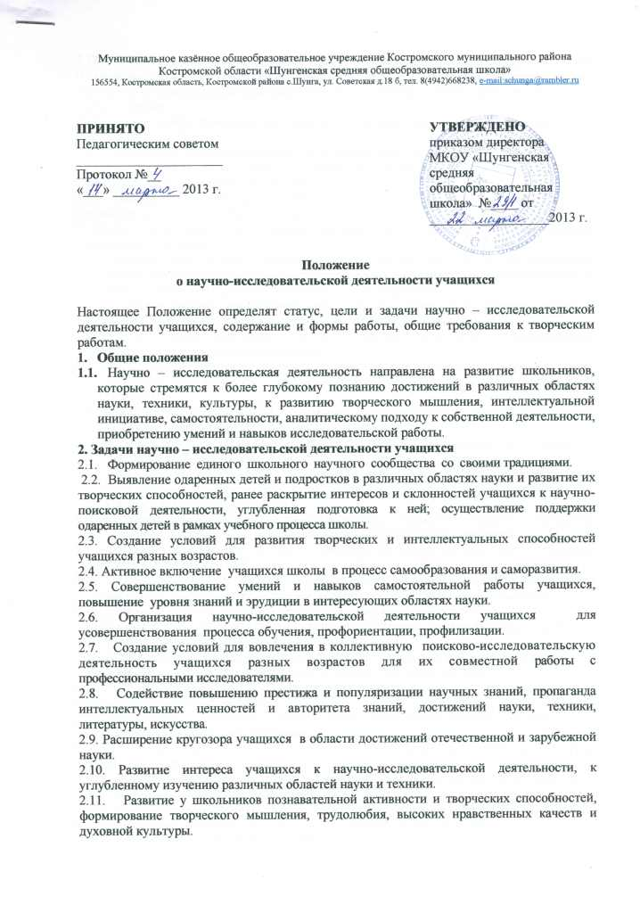
Муниципальное казённое общеобразовательное учреждение Костромского муниципального района Костромской области «Шунгенская средняя общеобразовательная школа»
156554, Костромская область, Костромской района с.Шунга, ул. Советская д.18 б, тел. 8(4942)668238, e-mail:schunga@rambler.ru

ПРИНЯТО  Педагогическим советом  ______________________  Протокол №__  «___» __________ 2013 г. |  | УТВЕРЖДЕНО  приказом директора  МКОУ «Шунгенская средняя общеобразовательная школа» №____ от __________________2013 г.

Положение
о научно-исследовательской деятельности учащихся

Настоящее Положение определят статус, цели и задачи научно – исследовательской деятельности учащихся, содержание и формы работы, общие требования к творческим работам.
- Общие положения
  - Научно – исследовательская деятельность направлена на развитие школьников, которые стремятся к более глубокому познанию достижений в различных областях науки, техники, культуры, к развитию творческого мышления, интеллектуальной инициативе, самостоятельности, аналитическому подходу к собственной деятельности, приобретению умений и навыков исследовательской работы.
2. Задачи научно – исследовательской деятельности учащихся
2.1. Формирование единого школьного научного сообщества со своими традициями.
2.2. Выявление одаренных детей и подростков в различных областях науки и развитие их творческих способностей, ранее раскрытие интересов и склонностей учащихся к научно-поисковой деятельности, углубленная подготовка к ней; осуществление поддержки одаренных детей в рамках учебного процесса школы.
2.3. Создание условий для развития творческих и интеллектуальных способностей учащихся разных возрастов.
2.4. Активное включение учащихся школы в процесс самообразования и саморазвития.
2.5. Совершенствование умений и навыков самостоятельной работы учащихся, повышение уровня знаний и эрудиции в интересующих областях науки.
2.6. Организация научно-исследовательской деятельности учащихся для усовершенствования процесса обучения, профориентации, профилизации.
2.7. Создание условий для вовлечения в коллективную поисково-исследовательскую деятельность учащихся разных возрастов для их совместной работы с профессиональными исследователями.
2.8. Содействие повышению престижа и популяризации научных знаний, пропаганда интеллектуальных ценностей и авторитета знаний, достижений науки, техники, литературы, искусства.
2.9. Расширение кругозора учащихся в области достижений отечественной и зарубежной науки.
2.10. Развитие интереса учащихся к научно-исследовательской деятельности, к углубленному изучению различных областей науки и техники.
2.11. Развитие у школьников познавательной активности и творческих способностей, формирование творческого мышления, трудолюбия, высоких нравственных качеств и духовной культуры.
2.12. Знакомство школьников с методами и приемами научного поиска, формирование навыков работы с научной литературой, отбора, анализа и систематизации информации, выявления и формулировки исследовательских проблемы, умения грамотно оформлять научную работу.
2.13. Содействие овладению учащимися искусством дискуссии, выступления перед аудиторией с докладами.
2.14. Содействие профессиональному самоопределению учащихся.
2.15. Углубленная подготовка обучающихся профильных классов (групп) к самостоятельной исследовательской работе.
2.16. Проведение исследований, имеющих практическое значение; разработка и реализация исследовательских проектов.
3. Содержание, формы и основные направления научно – исследовательской деятельности учащихся
  - Создание банка данных о творческих способностях учащихся, их одаренности на основе психолого-педагогического тестирования, индивидуальных собеседований и непосредственной практической деятельности подростков.
  - Создание системы взаимоотношения с внешкольными учреждениями, вузами и родителями учащихся для выявления и воспитания одаренных детей.
  - Забота о социальной защите и поддержке одаренных детей с привлечением различного рода спонсорских средств.
  - Формирование культуры научного исследования, оказание практической помощи учащимся в организации и проведении экспериментальной и исследовательской работы.
  - Организация и проведение отдельных исследовательских работ, составление программ, разработка проектов и тем исследований.
  - Удовлетворение персонального спроса участников образовательного процесса на изучение интересующих их проблем.
  - Создание творческих групп для решения конкретных исследовательских задач, индивидуальная и групповая работа учащихся над проектами под руководством учителей и других специалистов.
  - Создание кружков, факультативов, разработка спецкурсов, системы творческих заданий, спроектированных для различных возрастных групп учащихся.
  - Организация лекториев по темам проектов, по вопросам культуры умственного труда, по отдельным вопросам науки, техники, искусства.
  - Проведение по результатам исследовательских работ учащихся семинаров, дискуссий, научно-практических конференций, предметных недель, выставок.
  - Издание сборников, летописи работ, организация стенной печати.
  - Изготовление компьютерных учебных программ, видеопособий, приборов, установок, учебных пособий.
  - Проведение регулярных обзоров научной и научно-популярной литературы.
  - Участие в экспедициях, олимпиадах, конкурсах, турнирах, выставках.
  - Встречи с учеными, сотрудниками музеев, архивов.
3.16 Основные направления работы:
3.16.1 Включение в научно-исследовательскую деятельность способных учащихся в соответствии с их научными интересами.
3.16.2 Обучение учащихся работе с научной литературой, формирование культуры научного исследования.
3.16.3 Оказание помощи в проведении экспериментальной и исследовательской работы.
3.16.4 Организация индивидуальных консультаций в ходе научных исследований.
3.16.5 Рецензирование научных работ, подготовка к участию в научно-практических, исследовательских конференциях, олимпиадах, интеллектуальных играх.
3.16.6 Редактирование и издание ученических научных сборников.
4. Принципы деятельности:
4.1. Свобода выбора учащимися дополнительной образовательной программы и видов деятельности в ее границах.
4.2. Индивидуализация образовательной траектории учащихся. Создание условий для самореализации личности.
4.3. Социально-педагогическая поддержка детей, проявивших способности к научно-исследовательской деятельности.
4.4. Культурологический подход как возможность объединения гуманитарного и естественно-научного направлений.

5. Участники процесса
5.1. В научно – исследовательской деятельности могут участвовать все обучающиеся, изъявившие желание активно участвовать в такой работе и учащиеся профильных классов.
5.2. Учащиеся-исполнители ученической исследовательской работы имеют право:
- выбрать тему в соответствии со своими интересами;
- использовать для выполнения исследования материально-техническую и информационно-справочную базу школы;
- получать регулярную методическую и организационную помощь от руководителей и научных консультантов ученической исследовательской работы;
- свободно использовать собственные результаты исследовательской деятельности в соответствии с авторским правом;
- представлять результаты выполнения ученической исследовательской работы для получения зачета или оценки по соответствующему предмету, а также представлять к защите исследовательскую работу на промежуточной аттестации в профильных классах.
5.3.К обязанностям исполнителей ученической исследовательской работы относятся:
- выполнение исследования в соответствии с требованиями, утвержденными в образовательном учреждении;
- соблюдение графика работ в соответствии с рабочей программой исследования;
- соблюдение полной сохранности и бережного использования материальных ресурсов и справочно-информационных материалов школы, а также вспомогательных учреждений (библиотек, архивов, музеев и т.п.).
5.4. Свои работы обучающиеся могут представлять на ежегодной школьной научно-исследовательской конференции «Мы – дети 21 века».
5.5. За активную деятельность и выполнение конкретных работ обучающиеся – исследователи награждаются специальными дипломами, грамотами, призами.

